Краевой конкурс художественного творчества
«Восхождение к истокам» - 2017 год
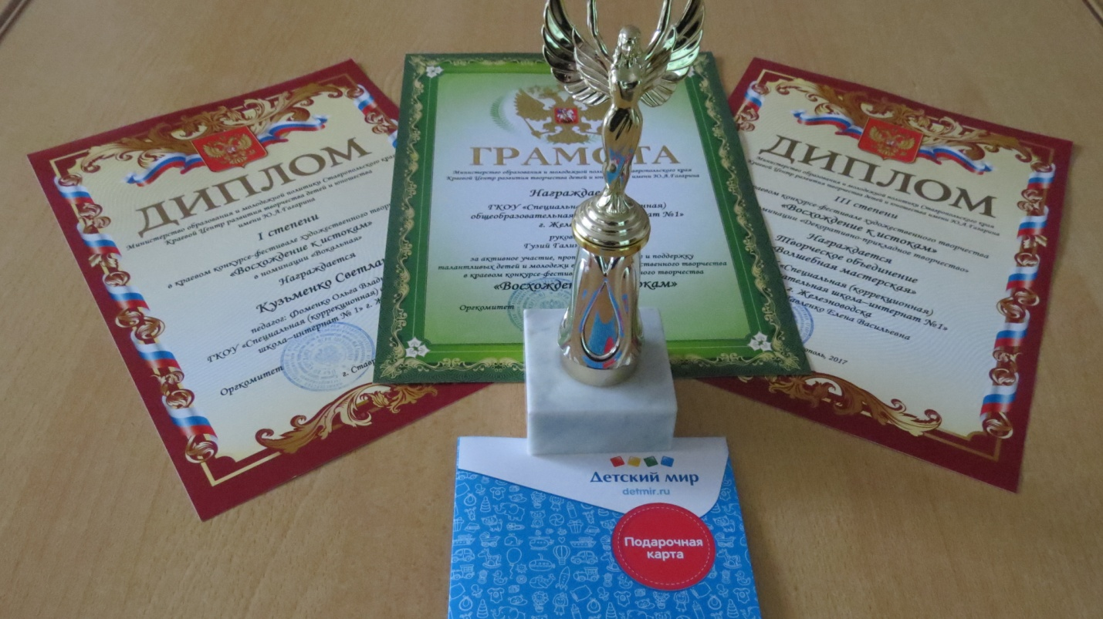
Результаты участия - Диплом III степени в номинации «Декоративно-прикладное творчество», Диплом I степени в номинации «Вокальная».

